LCOS是一种反射型的液晶显示面板，特点是开口率高。配线部分和开关元件设在反射层的下面，因此不需要玄色矩阵部分，能够实现无缝连接的图像显示。有单片式、3片式。显示元件采用反射型液晶元件LCOS(liquid crystal on silicon)。充分利用高分辨率元件的特性，实现了3-chip LCOS方式的高性能投影机、背投电视机。1-chip LCOS方式的情况下，采用通过把光分解成RGB来投影的旋转棱镜机构的光顺序驱动方式。

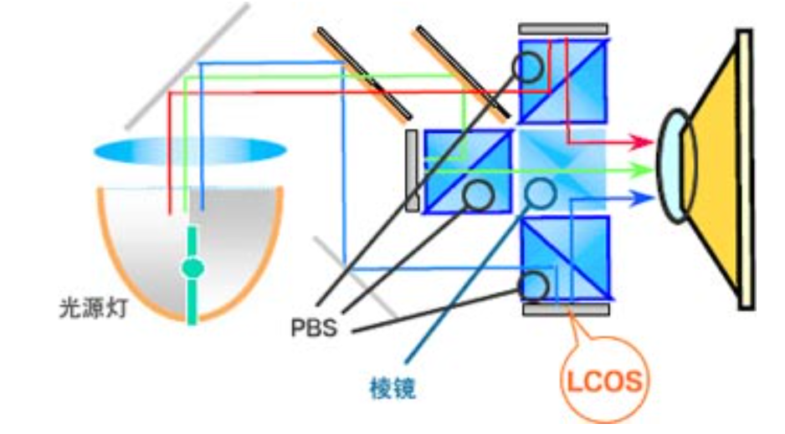

LCOS技术原理

LCOS(Liquid Crystal on Silicon)它是一种采用有源点阵反射式液晶显示技术。是LCD与CMOS集成电路有机结合的反射型新型显示技术。 　　LCOS的结构是在单晶硅上生长电晶体，利用半导体集成制作驱动面板(又称为CMOS-LCD)，然后在电晶体上透过研磨技术磨平，并在上面镀铝膜电极作为反射镜，形成CMOS有源点阵基板，然后将CMOS基板与含有ITO透明电极之上玻璃基板贴合，再抽进液晶，进行封装。像素电极同时也作为反射镜，像素的尺寸一般可以做的很小约为7～20μm，开口率高达96%，对于百万像素的高分辨率的基板的大小还不到一英寸。

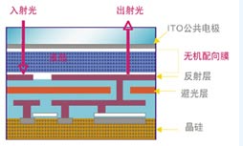

LCOS投影机图像调制原理和LCD基本相同，也是以光调制来控制投影显示图像。进射光线在分光后，经过进射偏光板(PBS)，将进射光变成S偏光，经LCOS板反射调制。假如液晶经外部信号调制，处于显示亮态时，S光会变成P光，经棱镜透射后，有最多的光投射到会聚透镜会聚成像。处于显示暗电平时，S光经调制，依然还是S光输出，经棱镜没有光透射到会聚透镜，图像显示为暗电平。因此，输出到会聚透镜的光的多少是由每个像素的外部信号调制决定的。

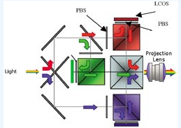

LCOS技术特点

LCOS是在传统的LCD基础上发展起来的，它继续了LCD技术的优点，同时也克服了LCD的不足之处，所以LCOS拥有诸多LCD所不具备的优点。

1. 首先LCD是在石英玻璃基板上生长多晶硅，利用半导体技术在多晶硅(poly-silicon)上制作象素CMOS有源驱动电路和存储电容，这样无疑会占用象素一定的面积，导致开口率的。像素的开口率达到96%。(LCD一般是85%)。因此图像画面没有像素感，画面边沿更自然。

2. 由于多晶硅(P-LCD)中电子迁移速率低，渡越时间比较长，所以显示画面会有延迟，直接影响到画面的刷新速率。而在LCOS技术中，采用反射式结构，渡越时间大大减少，显示画面延时和DLP技术相同，为12ms，而P-LCD的延时，在20ms左右。

3. 其次，LCOS是反射式显示技术，可以避免LCD由于光源长时间的照射温升而导致LCD面板局部灼伤的题目。

4. LCOS的驱动电路做在反射电极下面，芯片的像素分辨率可以做得很高，通常LCOS的基天职辨率为1400×1050，而LCD和DLP的常规分辨率为1024×768。

5. LCOS的芯片为0.7"，而P-LCD的显示芯片为1.3"，LCD面板尺寸过大，制作工艺难以保证颜色大面积的均匀性。

6. 体积小：LCOS可将驱动IC等外围线路完全整合至CMOS基板上，减少外围IC以及引线的数目，降低了封装本钱，并使体积缩小，一般XGA(1024×768)TFT-LCD的外围引线达到2500多条。

7. LCOS以单晶硅基板上的CMOS点阵取代多晶硅TFT点阵。相比之下，前者生产技术更为成熟。LCOS的整个工艺，可以分为前道的半导体CMOS制造和后道的夜景面板贴合封装过程。前道(0.35mm半导体工艺)CMOS电路设计、仿真、制造及测试技术都已经十分成熟，目前合格率可以达到90%以上;后道的液晶屏贴合封装过程成品率为30%，但是随着LCOS产品的发展和应用的增加，LCOS的价格下降空间还是很大的。

从与LCOS相关联的显示技术进行比较，它是与高温多晶硅HTPS-LCD显示技术，DMD(Digital Mirror Device)数字光处理显示技术相对应的。简单来说，LCOS是直接与阴极射线显像管(CRT)显示技术、高温多晶硅液晶(Ploy-Si LCD)穿透式显示技术、DMD(Digital Micromirror Device)数字光学处理(DLP; Digital Light Projector)反射式显示技术具有相等同的地位。这三项技术目前发展已经相当成熟，但LCOS将成为大屏幕高分辨率低本钱投影显示技术的新主流。

LCOS技术优缺点

LCOS优点：

1. 分辨率高

2. 阻挡光源的强热不易灼伤

3. 光源利用率、亮度高

4. 响应速度快

5. 对比度高

6. 本钱低

7. 开口率高，图像细腻

8. 使用寿命长20khrs

9. 具有LCD的低功耗驱动特点

LCOS缺点：

1. 有多家生产厂家，标准暂不同一

2. 技术门槛较高，有一定的技术难度

LCOS是一项被寄予厚看的投影技术，具有高分辨率、高光效率和好的色彩等优点，然而由于工艺等原因，面板的良品率不高，所以贸易化的门槛比较高。在2年前在一次采访中，Byntax-Brillian公司相关技术职员告诉笔者，要实现成熟的贸易化产品，LCOS厂商需要同时具有面板和光机的生产能力，才能实现面板和光学系统的良好配合，从而实现高的性能表现。因此能够批量生产贸易化LCOS产品的厂商只有索尼、JVC和Byntax-Brillian等少数公司，而在这3家公司中，只有Byntax-Brillian公司的产品的价格进进了主流水平。

LCOS的技术上风曾经让众多厂商涉足，而其后又纷纷退出，其中有Colorado Microdisplay、Zight、ThreeFive和多家中国大陆和中国台湾的厂商，还有英特尔和Philips这样的技术大家，相信这其中，面板的生产工艺和良品率题目一定是最重要的原因，连英特尔这样的芯片巨擎都无法解决。另外一个原因就是面板与光学系统的有效匹配题目。

目前LCOS产品最为成熟的是索尼(索尼称为SXRD)和JVC(JVC成为DILA)，这两家同时同时拥有LCOS的前投产品和背投产品，而且不断有新产品推出，产品都已经进进批量生产和销售，价格也日趋接近主流，从它们身上我们似乎感觉到LCOS技术的前途无量，至少没有出现衰败的迹象。

佳能也有相应的LCOS前投产品(使用JVC的技术)，但数目很少，似乎没有什么影响，日立有相应的背投产品，主要应用于拼接等工程应用领域，离主流市场还比较远。

而中国大陆和中国台湾的相关厂商的产品是否进进批量生产不得而知，只有在一些展会上才会见到相关产品，数目很少，而且大都应用于工程背投等领域，也没有什么市场影响。

LCOS最紧迫的题目是尽快解决生产工艺和批量生产的题目，然后尽快让价格进进主流区域。最近2年，无论是3LCD还是DLP技术都已经有了长足的进步，高分辨率、高光效率这些原本的LCOS技术上风已经不复存在，因此留给LCOS的生存空间也越来越小。

现在看来，LCOS还仅存的唯一上风是超高分辨率，JVC和索尼都已经推出了使用LCOS技术的4K(4096\*2016)分辨率的产品，3LCD和DLP技术短时间还无法实现这样的分辨率，这或许会让LCOS技术多持续几年。

现在看来，LCOS技术的未来把握索尼和JVC手中，其中JVC似乎更加坚定和专一，而索尼由于同时还拥有3LCD核心投影技术，随时有甩手LCOS的可能，从这角度看，LCOS还真有点儿让人担心。

尽管如此，近来仍有不少厂商在尝试，譬如佳能SX80投影机就应用佳能最新研发的0.55英寸LCOS面板，它是世界上最小的SXGA+面板之一，无论投射动态影像还是静态数据内容，该LCOS面板均能天生无缝隙、无栅格，更清楚，明亮的影像。该机采用1400×1050的标准分辨率，能提供3000流明的标称亮度和2000：1的对比度，而佳能开发的AISYS(Aspectual Illumination System)光学系统与LCOS技术完美结合，成功地将LCOS面板集成在小型商务投影机中，摆脱了传统LCOS投影机的粗笨形象。在保持便携设计的条件下，该光学系统达到对光源的精确控制，全面进步了画面亮度和色彩表现能力。